Муниципальное бюджетное общеобразовательное учреждение
«Средняя общеобразовательная казачья школа»
с. Знаменка , Нерчинский район, Забайкальский край,

Исследовательская работа
на тему - «Учитель- путь сквозь века»

Выполнила: ученица 9 класса- Швецова Ирина
МБОУ СОКШ с. Знаменка

Научный руководитель: Трушина Светлана Юрьевна
Учитель музыки
высшей квалификационной категории
МБОУ СОКШ с. Знаменка

Введение
- Роль учителя в современном мире……………………………..1
- Образ учителя в живописи……………………………………..2
- Образ учителя в русской скульптуре…………………………..3
- Образ учителя в зарубежной скульптуре……………………..4-5
Заключение
Список литературы
Приложения

Введение
Педагог — это тот человек, который должен передать новому поколению все ценные накопления веков и не передать предрассудков, пороков и болезней.
А.В. Луначарский

Время проходит, меняются задачи, появляются новые проблемы, и в соответствии с этим становится иным взгляд на прошлое. Кроме того, формируется новый образ будущего, предлагаются новые стратегии и цели развития. Поэтому при самом добросовестном отношении к знанию, истине и науке историю вновь и вновь переписывают, чтобы осмыслить вчерашний день с позиции завтрашнего.
Искусство является одним из самых эффективных способов познания мира. Ни один другой способ познания не дает такого целостного представления о действительности, как искусство. Такую единую картину мира создают философские науки в виде самых общих законов природы, общества и человеческого мышления. В 2015 году исполнилось 50 лет со дня учреждения Указом Президиума Верховного Совета СССР профессионального праздника «День Учителя».
Хотелось бы привести суждение Л. Н. Толстого о том, каким должен быть Учитель. «Если учитель имеет только любовь к делу, он будет хороший учитель. Если учитель имеет только любовь к ученику, как отец, мать, - он будет лучше того
Искусство передачи образа учителя отражает действительность целостно, но, в отличие от философии, не в виде общих законов мира, а в многообразии их жизненных проявлений

Цель работы – проследить образ учителя на примере скульптуры и живописи
Задача исследования:
-рассмотреть образ учителя в живописи и скульптуре XX - начала XXI века
Предмет исследования: образ учителя
Тема работы: … «Учитель- путь сквозь века»
Гипотеза : – все изменения, касающиеся учителя отразились в искусстве.

1.Роль учителя в современном мире
Для человека, который выбрал себе профессию — учитель, важна проблема престижа учительского труда. Как можно оценить престиж профессии учитель в наше время? В последние годы престиж нашей профессии снижался и только сейчас намечается положительная динамика.
Учителя – это люди, способные сделать несбыточную мечту реальностью. Правда, многие из них просто скромные труженики, приближающие будущее, в котором будут жить другие.
В 21 веке, когда знаний становится всё больше, наука мчится семимильными шагами, профессия приобретает новое значение для развития общества, мира науки. Учителя сопровождают нас в течение жизни, с детсадовского возраста. Даже за стенами альма-матер, мы продолжаем учиться. Тренер по фитнессу прячет от нас шоколад и заставляет пробежать ещё несколько километров на беговой дорожке. Бизнес-тренер делится новейшими советами мастерства, делая нас более успешными. Коуч работает с нами, индивидуально указывая на наши ошибки, помогая их исправить. Массовость и уникальность профессии: Основная компетенция успешного учителя, не зависимо от преподаваемой дисциплины и аудитории — эффективная коммуникация. Именно она позволяет донести знания, мотивировать к труду, управлять конфликтами в коллективе. На втором месте — отличное знание предмета. На третьем — терпение, терпение и ещё раз терпение. Личные качества: Чтобы достигнуть успеха в учительской работе, необходим высокий уровень способностей (интеллектуальных, коммуникативных, организаторских), обстоятельная подготовка, а также личностные качества, располагающие к данной работе. Нужно хорошо знать преподаваемые дисциплины, владеть современными методиками обучения и воспитания, уметь и желать общаться с детьми и подростками, иметь высокую мотивацию к такой работе (не зря говорят, что Учитель с большой буквы — это не просто профессия, а призвание человека).
Учитель - невероятно важная профессия. Учитель дает то, чего ученик не знает, без чего он не сможет полноценно жить. Учитель - это образец для подражания и наставник для ребенка. Он во многом формирует взгляды на жизнь. Дети вырастут и будут ответственны за будущее, и за это будущее, таким образом, несут ответственность их учителя. Поэтому учитель фактически строит будущее нашего мира. У каждого из нас в жизни были свои любимые учителя. У кого-то это мог быть строгий тренер, у кого-то первая добрая учительница, сумевшая рассмотреть в каждом из нас личность, или возможно, это был увлеченный руководитель любимого кружка.
1
И только знания этих учителей, их силы, а возможно, и личная жизнь, делают нас такими, какие мы есть.
Престиж учительской профессии зависит напрямую от престижа образования в обществе. Проходит время, меняется общество, ничто не стоит на месте. Изменяются предъявляемые требования к образованию. Каждый из нас должен учиться у времени, в котором живет. Будем не только надеяться, что в скором времени учитель станет снова уважаемой фигурой в нашем обществе, но и прилагать все усилия к возвращению престижности нашей с вами профессии — УЧИТЕЛЬ!

- Образ учителя в живописи
На картинах, рассказывающих о школьниках и учителях, можно увидеть много интересных подробностей и многое узнать о повседневной жизни прошлых десятилетий.
Харьковский Абрам Моисеевич (1911- 1995)
Работал во всех жанрах живописи.
Картина «Награда учителю» Приложение 1
Первое сентября… Сколько волнений, суеты и звонкого детского смеха. Если бы вы знали как волнуются учителя в этот день! С каким нетерпением они ждут начало нового учебного года, как всматриваются в повзрослевшие лица своих детей, как надеются, что этот год принесет только победы и открытия!
Вот и на этой картине пожилая заслуженная (медаль на груди) учительница окружена ученицами (люди старшего поколения еще помнят деление на женские и мужские школы — был такой период в советской педагогической практике). Букеты, улыбки, поздравления, вопросы и… любовь в глазах учительницы, восхищение в детских глазах. Светлая добрая картина. Приложение 2
Дмитрий Пускин. «Дополнительные занятия в школе»
Закончились уроки, проверены тетради, почти все дети разошлись по домам. Остались только те, кому нужна особая помощь учителя.
Обратите внимание на лицо пожилой учительницы — внимание, усталость, тревожное ожидание замерли на ее лице. Палец замер на сложном слове, рука подпирает голову… как же тяжело научить читать. Читать внимательно, четко проговаривая слова, понимая прочитанное. И как сложно порой сохранять спокойствие и доброжелательность, не напугать, не заставить замкнуться в себе. И ждут остальные дети, и читают свои учебники, и приберегают вопросы. А дома… впрочем, для учителя на работе нет дома, нет семьи и нет иных забот кроме детских. (Приложение 3) 2
Картины Константина Пинеева и Константина Трутовского «Сельская учительница»
Учителя женщину на картинах чаще всего изображают в одиночестве… Конечно, если учительница изображена в школе, то её окружают дети, но потом… дома… почему она одна? Где семья? Муж? Её «родные» дети?
На картинах молодая женщина в небольшой комнате, скорее всего в просто отгороженном небольшом пространстве школы. Помещение явно говорит о том, что она живет в сельской местности, о чем свидетельствует простая обстановка комнаты и пейзаж за окном. Но сама учительница – горожанка, так как одета она изящно (Приложение 3.1)
Картина М. Воробьёва «Первая учительница» (Приложение 4)
Богданов-Бельский Н.П. «Устный счет.» (Приложение 5)
Вот так необычно проводил уроки Сергей Александрович Рачинский. Дети сидели за партами, свободно перемещались по классу и каждый (вот именно – каждый!) говорил учителю свой ответ. При этом детей, как видите, занимает только учеба, хотя есть возможность размяться, а кому-то просто пошалить…
К сожалению, невозможно отразить все картины об учителях и школе , их большое количество , и все мы осознаём то , что от учителей зависит многое в дальнейшей нашей жизни!

3.Образ учителя в русской скульптуре
Справедливо сказано, что писатель живёт в своих произведениях, художник – в картинах, скульптор – в созданных им скульптурах. А учитель – в мыслях и поступках людей..
Изучим информацию об уже установленных в России скульптурных композициях посвященных учителям и проанализируем их художественные особенности.
Учитель из детства… Интересным представляется тот факт, что образ первой учительницы, представленный скульптором Горбуновым, резонирует со стереотипным советским представлением, закрепленным кинематографическим образом «сельской учительницы» Веры Марецкой. Первая учительница, изображенная Горбуновым совсем юная, но уже «опытная и любимая». Ректор ХГПУ им. Г. Сковороды Иван Прокопенко, советуясь со скульптором, выступил именно за образ молодой учительнице, так как по его словам «учительница старой не бывает, она фигура неординарная… и вечно молодая». 3
Памятник был призван поднять социальный статус учителя и приобщить молодежь к этой профессии.
Памятник первой учительнице. Г. Харьков (Приложение 6)
В Дергачах (Украина) открыли памятник первому Учителю
Это уже второй памятник Учителю, который возведен на территории Харьковщины.
Один из скульпторов Александр Осадчий отметил, что он и его коллега прекрасно помнят своих первых учителей и, разрабатывая проект монумента, пытались передать черты своих педагогов. (Приложение 7)
В Томске установлен памятник учителю. Торжественное открытие скульптурной композиции «Учительница первая моя» состоялось во вторник, 5 октября, в Учительском сквере Томского государственного педагогического университета, сообщает пресс-служба областной администрации.
На церемонии открытия прозвучали слова благодарности учителям, после чего прочли свои стихи победители областного поэтического конкурса, посвященного учителю. (Приложение 8) .
Изучая эту тему я узнала, что памятники и скульптуры учителям находятся почти во всех регионах нашей страны. Вот некоторые города, где есть такие скульптуры-
г. Кизляр, Новосибирск, Саратов, Матвеев- Курган, Дмитров, Торопец, Оренбург, Минск, Стерлитамак, Санкт-Петербург, Торопец, Красноярск, Ульяновск Орёл, Актарск, Челябинск, Крым, Нежин, Иркутск и многие другие.
Я считаю, что памятники и скульптуры учителям установлены в знак любви и благодарности за их нужный человечеству и нелегкий для себя труд. Это доказывает народная любовь к Учителю.

4. Образ учителя в зарубежной скульптуре
В сознании европейской культуры последних пяти веков закрепилась устойчивая связь между образованием и знанием, с одной стороны, и учителем (шире – ученым) и письменностью, с другой. Сложился устойчивый образ учителя, профессора или ученого, как чудаковатого маргинального человека в очках с неизменной книгой или рукописью в руках, прочитавшего и самого написавшего массу книг; как известно, именно такое понимание использовал Жюль Верн в своем романе «В поисках капитана Гранта» для образа профессора Паганеля. Перед нами, конечно, поверхностная и односторонняя, но очень устойчивая, 4
удобная и понятная для большинства повседневного сознания схема. Нам сейчас даже не столь важно, что подлинный ученый – это не тот, кто знает на все вопросы ответы, а тот, кто задает вопросы, стремится к новому, не стесняясь, признается в своем незнании и готов постоянно учиться и самообразовываться, следуя заветам Сократа. Сейчас мы подчеркнем иной аспект: образование далеко не всегда ассоциировалось с письменностью.
Возьмем Древнюю Грецию, в классическую эпоху которой мы наблюдаем абсолютный приоритет устного слова, в том числе и в образовательных коммуникациях. В дошедшей до нас иконографии (скульптуры, фресковая, мозаичная, керамическая живопись) вы не встретите образ пишущего человека и очень, очень редко (и то уже в основном в эллинистическую эпоху) найдете изображения книги в форме папирусного свитка или пергамента. Это определяло и иконографическую эстетику изображения человека, который представал не столько пишущим и читающим, сколько говорящим и слушающим.
Изучим информацию об уже установленных в России и мире скульптурных композициях посвященных учителям, и проанализировала их художественные особенности.
За границей установлено много замечательных памятников и скульптурных композиций, посвященных учителю.
Я приведу примеры и проведу анализ некоторых из них.
В Варшаве находится посвященная учителю скульптурная композиция. (Приложение 9) .
Тема работы скульптора - тяжелый труд учителя. Главная фигура композиции - мужчина, напоминающий античного атлета. В руках он держит глыбу камня, занесенную над головой. Это круглая скульптура. Композиция располагается на невысоком постаменте, это делает ее интерактивной. Скульптура выполнена в бронзе. В этой ситуации именно композиция диктует материал выполнения. Стиль, выбранный автором, по проработке рельефа фигуры напоминает стиль О.Родена. Техника композиции натуралистическая. Данная техника используется для того, чтобы через детальную проработку мускулатуры передать зрителю напряжение. Также, важный момент в том, что автор отсылается к мифам древней Греции, а именно к мифу о Сизифе. Стоит заметить, что, хотя скульптор и напоминает зрителю о Сизифе, работа учителя не бессмысленна. Здесь речь идёт скорее о том, что учитель доводит до вершины знания партию за партией учеников. А закончив, берёт уже новый состав детей.
И подобно Сизифу начинает с нуля. 5
Скульптурная композиция «Monumento al Maestro» находится в Испании. Автор - Rafael Cordero. . (Приложение 10) .
Учитель с книгой в руках о чем-то рассказывает ученице, которая внимательно его слушает. Скульптор хотел передать момент взаимодействия учителя и ученика. Рассматривая эту скульптурную композицию, замечаешь, что между учеником и учителем происходит своеобразный диалог. Оба находятся в статичных позах. Скульптуры не 15 изолированы от зрителя, композиция интерактивна. Фигуры композиции - это учитель, сидящий на возвышении, и расположившийся на полу ученик. Материал, из которого выполнена скульптурная композиция, - бронза. Бронза хорошо передает силуэт, а также, позволяет прорабатывать детали.

Заключение
В каждой современной школе учителя бывают разные. Сердобольные, равнодушные, наивные, маргинальные, умные, добрые, справедливые. Но все они неоднозначные, так как педагоги от Бога. Про каждого из них фильм бы получился исключительно интересный.
Для современного образования, находящегося сейчас в определенном кризисе именно в отношении методик воспитания и развития гуманитарно-творческого и личностного начала, данное положение актуально как никогда.
Отношение к учителю в российском обществе всегда было неоднозначным. Вероятно, причина этого заключается в том, что слишком большая ответственность ложится на педагогов. От них во многом зависит, каким будут следующие поколения, какие ценности будут преобладать у них. Однако на каждом этапе исторического развития требования к личности меняются, потому меняются требования и к учителю. Педагогу приходится идти в ногу со временем.
Кроме того, любые действия учителя всегда оцениваются с разных точек зрения: учеников, их родителей, коллег, руководства и т.д. Человек, работающий по этой специальности, всегда находится в центре внимания.
Есть еще и нравственный аспект этой профессии: педагогическая ошибка мало заметна, но ее последствия могут оказаться катастрофическими.
Весь накопленный опыт человечество привыкло фиксировать в литературе. Этими особенностями характеризуется актуальность данного исследования. Кроме того, в соответствии с ними определена гипотеза нашего исследования: все изменения, касающиеся 6
учителя и его взаимоотношений с учениками в реальной действительности, отразились в искусстве.
Каждое изменение реальности отражается в искусстве. То же самое происходит и с образом учителя: динамика личностного развития педагога и его отношений с учениками отразилась в художественных произведениях. При этом можно выделить три основных периода, которые позволяют увидеть специфические черты анализируемого образа: доперестроечный, перестроечный и постперестроечный. Перестройка является точкой отсчета, поскольку кардинальные изменения в обществе произошли на данном этапе.

7

Список литературы

- http://uchportfolio.ru/articles/read/465
- http://www.e-reading.club/chapter.php/149430/4/Isaev,_Slastenin,_Shiyanov_-_Pedagogika.html
- Мелюков И.Н. Техника скульптурно-формовочных работ в архитектуре. - М. Издательство В.Шевчук, 2002.
- Одноралов Н.В. Скульптура и скульптурные материалы. М. Изобразительное искусство, 1982. 223с.
- Фрейд 3. Введение в психоанализ. - М.: Азбука, 2009.

Приложения

Картина «Награда учителю»
Приложение. 1
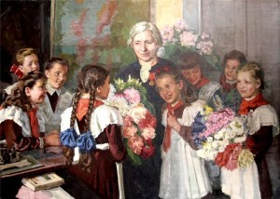
Приложение. 2 Дмитрий Пускин. «Дополнительные занятия в школе»
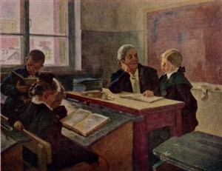
Приложение 3 Приложение 3.1
Константин Пинеев, «Сельская учительница» Константин Трутовский 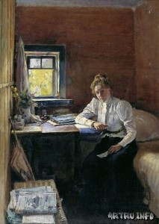 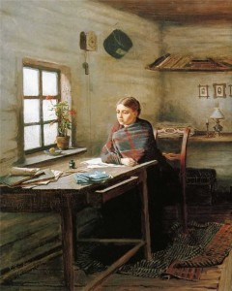

Приложение. 4
Воробьёв Максим Никифорович «Первая учительница»
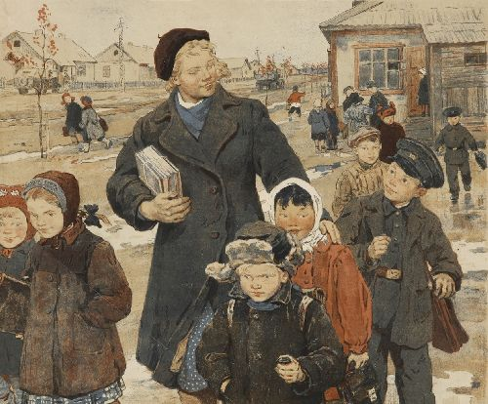

Приложение. 5
Богданов-Бельский Николай .Петрович . «Устный счет.»
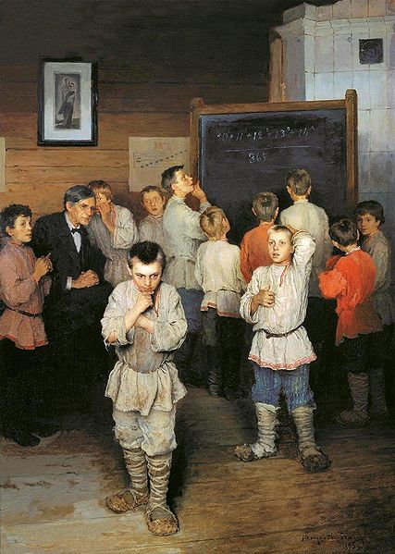

Приложение 6
Памятник первой учительнице. г. Харьков
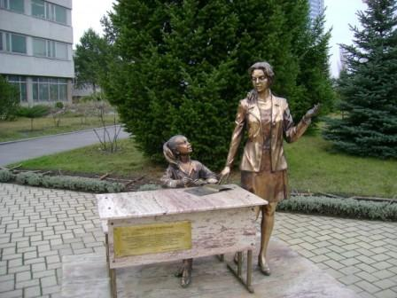

Приложение 7
Памятник первой учительнице. г. Харьков Скульптор Александр Осадчий
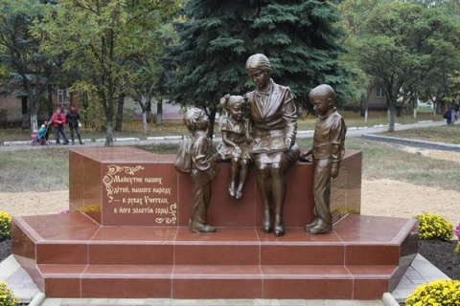

Приложение 8
Памятник учителю. г. Томск
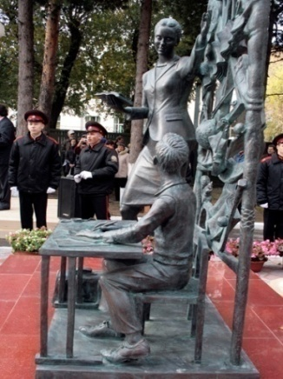

Приложение 9
Скульптурная композиция учителю в Варшаве
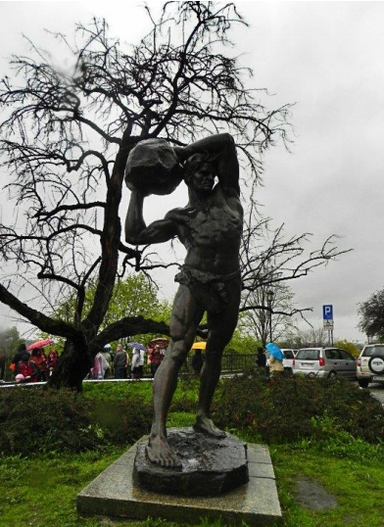

Приложение 10
Скульптурная композиция «Monumento al Maestro» в Испании
